[惊！第一医院论文现 “奇观”，三篇论文图片交叉重叠引争议](https://mp.weixin.qq.com/s?__biz=MzkwNjY4MDA4Ng==&mid=2247490557&idx=1&sn=176bcf7cb1d43e03a7339e2bbe59a8a7)

[SCI论文辅导咨询](javascript:void(0);)2025-03-13 10:30:54河南

















**01**



**论文概况**

2020年11月，吉林大学第一医院在《Cancer Management and Research》（影响因子2.5，位于4区）期刊上在线发表了一篇研究论文。该论文的题目是“LncRNA NEAT1 Promotes the Progression of Gastric Cancer Through Modifying the miR-1224-5p/RSF1 Signaling Axis”，主要研究了长链非编码RNA NEAT1如何通过调控miR-1224 - 5p/RSF1信号轴，对胃癌的发展进程产生促进作用 。

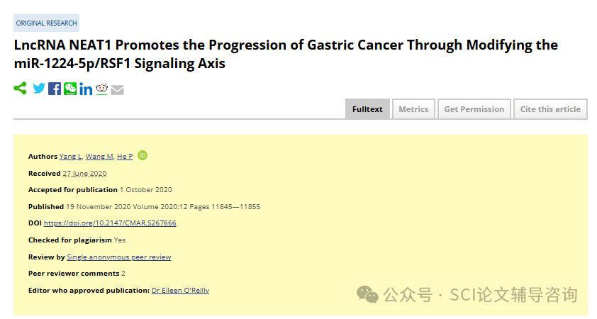



**02**



**质疑原因**

1.2025年2月，读者Sholto David提出质疑，认为本文图3F中的Si-NEAT1面板与pCDNA-3.1面板镜像意外重复，图5G中的两张细胞迁移图疑似重复（见同色方框标记）

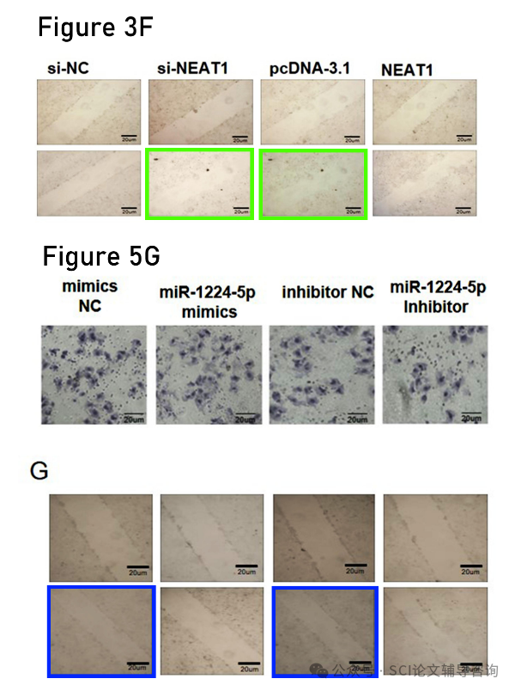

2.

2025年2月，同一读者再次提出质疑，认为本文图5E中的miR-1224-5pmimics和inhibitor NC所示细胞面板与其他两篇同年早期发表的不相关论文图片重复（见同色方框标记）

以下是两篇论文详情：

10.2147/cmar.s228984 吉林大学中日联谊医院2020年3月份发表

10.2147/cmar.s261976 吉林大学第一医院2020年9月份发表

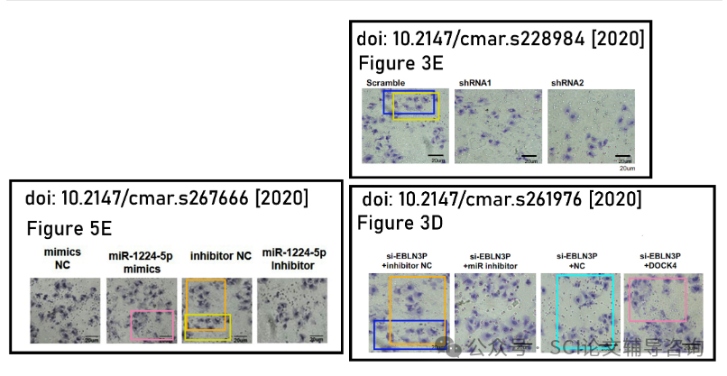



**END**

**SCI论文辅导咨询**



?为医生/医学博硕提供SCI

选刊/润色/投稿/发表/返修等投稿指导服务!  
?如果你遇到了SCI论文发表困扰，留下你的方向,专业大牛一对一指导!

**电话：156-1817-8765**

